福建片仔癀化妆品有限公司
蒸汽管道整改项目

比
选
文
件

比选人：福建片仔癀化妆品有限公司
编制时间：2023年06月
福建片仔癀化妆品有限公司
蒸汽管道整改项目公开比选公告
我司拟对车间现有5条GC3级别蒸汽压力管道进行整改。欢迎具备资质要求的单位参与比选。具体事项如下：
- 项目概况
1.1. 比选人：福建片仔癀化妆品有限公司；
1.2. 项目名称：蒸汽管道整改项目；
1.3. 项目内容：对公司现有5条GC3级别的蒸汽压力管道单元(具体参数详见附件五)进行管道保温拆除，对所有焊缝进行修复后、委托有资质的检测机构对所有焊缝进行无损射线检测，同时对无损射线检测结果不合格的焊缝需重新返工修复合格（射线评定质量等级须达到I级或II级标准），达到国家现行GC2级别管道及有关规范要求，并通过福建省锅炉压力容器检验研究院验收。
1.4本项目最高限价人民币21万元（含税），报价超过21万元的参选文件将被视为无效。
二、参选单位资格要求
2.1. 具有合格有效的企业营业执照；
2.2. 具有履行合同所必须的技术和服务的能力；
2.3. 具有合格有效的《特种设备安装改造维修许可证》（压力管道安装GC2）或《特种设备生产许可证》（压力管道安装GC2）及以上；
2.4. 保证提供的一切材料真实、有效；
2.5. 本比选项目不接受联合体参选；
2.6. 与我司存在利害关系可能影响比选公正性的法人、其他组织或者个人，不得参与我司比选；单位负责人为同一人或者存在控股、管理关系的不同单位，不得参与我司同一比选项目；
2.7.未按规定将比选保证金汇入我司账户，将取消参选资格。
2.8.报价单（详见附件一）应单独密封，否则参选文件将被视为无效；
2.9.需提供参选方关联企业情况声明，否则参选文件将被视为无效。
三、比选方式及方法
3.1. 比选方式：公开比选；
3.2. 比选方法：采用经评审最低价中选法。若 2 家及以上报价一致且为最低价时，以抽签的方式选定中选单位。 若出现增值税率不同情况，则按不含税价格计取后再进行评审。若同时出现专票和普票，则按专票的不含税价与普票的含税价与进行比较评审。
四、参选资料构成及寄送
4.1.参选文件的编制要求：
4.1.1.参选人应仔细阅读比选文件的所有内容，按比选文件的要求提供参选文件并保证所提供全部资料的真实性，以使参选文件对比选文件做出实质性响应，否则其参选文件将被拒绝；
4.1.2.参选文件修改处须由经授权签署人或加盖经参选文件签署人书面确认的校对章；
4.1.3.参选文件的组成：
参选人递交的参选文件应包括但不限于以下内容：
1）附件一：报价单和报价明细表（需签名、盖公章，单独密封）；
2）提供法定代表人/负责人身份证复印件（加盖公章），若授权代表则提供授权委托书（附件二）（加盖公章并经由法人/负责人签字或盖章）、法定代表人/负责人及授权代表身份证复印件（加盖公章）；
3）附件三： 参选方关联企业情况声明；
4）附件四： 承诺函；
5）营业执照副本等相关证件复印件（加盖公章）；
6）提供所填写发票类型和税率的发票样本复印件（加盖公章）（需体现参选方单位名称、税率及服务内容）服务内容应与本项目内容相关；
4.1.4. 参选资料需密封、密封处加盖公章，封皮上写明参选方单位名称及参选项目，并在快递单上备注参选项目名称，参选资料未密封则参选无效。参选人应将报价单（详见附件一）单独密封，并将报价单和其它资料全部密封在一个外层包封中。
4.2. 凡有意参加比选者，请于2023年07月03日下午16：00前将参选资料寄送至：
寄送地址：福建省漳州市芗城区琥珀路7号福建片仔癀化妆品有限公司企业管理部（法务风控部）
签收人员：林女士 GC
联系方式：0596-2303100
邮编：363000
4.3.参选文件的审查与响应性的确定
在详细评审之前，将首先确定每份参选文件是否符合本比选文件的各项要求，不符合要求的参选文件将被拒绝。凡有下列情况之一者，参选文件将被视为无效:
1）未按比选文件第4.1.4点要求进行密封的。
2）参选文件的实质性内容字迹模糊不清，难以辨认或更改过未加盖参选文件签署人印章的。
3）经评审小组认定实质上不响应比选文件要求的。
4）隐瞒真实情况，弄虚作假的。
5）报价超过最高限价的。
6）未按规定将比选保证金汇入我司账户。
7）未提供参选方关联企业情况声明的。
8）比选文件超过规定时间送达。
4.4.比选文件、中选方参选文件及澄清文件等均为签订合同的依据。
五、保证金
有意参加比选的企业需将比选保证金（￥4000元，大写：人民币肆仟元整），于2023年07月03日12：00前汇入我司账户（开户银行：工行福建漳州分行龙江支行，帐号：1409 0201 0900 1044 306）。付款户名需与参选方单位名称一致，汇款时请备注：蒸汽管道整改比选保证金。我司将以开户银行提供的比选保证金到账时间为依据进行确认，未按规定将比选保证金汇入我司账户，将取消参选资格。
确定中选方后，中选方在签订合同前需交履约保证金2万元整（中选方比选保证金直接转为履约保证金，并补足差额部分），履约保证金将于蒸汽管道整改工作全部完成并验收合格后10个工作日内无息退还。
不退还情形：中选方无正当理由不与我司订立合同，在签订合同时向我司提出附加条件，或不按比选文件要求提交履约保证金等情形的，我司有权取消其中选资格，比选保证金不予退还。履约保证金不予退还情形在合同中另行约定。
六、合同价格形式和付款方式
6.1.合同价格形式：本项目采用固定总价加风险包干。
6.2.付款方式：合同签订后，中选方完成所有管道修复、保温等所有工作并经通过福建省锅炉压力容器检验研究院及比选方验收合格后，收到中选方合同全额发票后比选方在10个工作日内支付合同总金额的90%，待项目验收合格满壹年，无质量缺陷，比选方在10个工作日内一次性无息支付10%质保金。
七、工期：合同签订后，根据比选方通知，在8天内完成所有蒸汽管道修复、锅检院验收、蒸汽管道保温等所有工作。
八、售后服务
质保期 1 年，出现故障 2 小时内做出响应，出现紧急维修情况24小时内到达现场。
九、比选程序
评审时间：比选截止期后 15 个工作日内。评审地点：福建片仔癀化妆品有限公司会议室，由福建片仔癀化妆品有限公司相关部门人员组成评审小组，当场检查比选申请文件的密封情况，经确认无误后，由评审小组成员当场进行拆封并按照比选方法进行评审。
十、违规处理
在比选采购过程中，经评审小组发现比选申请人提供虚假材料、有串通或以其他弄虚作假方式参与比选等严重影响采购工作公平、公正行为的，以及中选单位在供货、服务中存在违约或严重质量问题的，除追究其相应责任外，我司有权将其列入参选黑名单，两年内不得参与我司比选活动。情节特别严重者，将永久列入我司参选黑名单。
十一、发布比选公告的媒介
本次公开比选公告仅在福建片仔癀化妆品有限公司官网（www.pzhchina.com）上发布，其他任何媒介上转载的比选采购信息均为非法转载，均为无效，因轻信其他组织、个人或媒体提供的信息而造成损失的，我司概不负责。
十二、联系方式：
联系人：周先生 郑先生 联系电话：0596-2633320

比选单位：福建片仔癀化妆品有限公司
2023年06月28日
附件一：

- 报 价 书
福建片仔癀化妆品有限公司 ：
- 我方已仔细研究了 蒸汽管道整改项目 公开比选公告的全部内容，承诺满足比选公告的全部内容（包括但不限于工期、付款方式、售后服务等），愿以总价为 元（含税率），承接 蒸汽管道整改项目 工作。（注：本报价书总价与报价明细表的合计总价一致。）
2、发票类型： ；税率： 。
3、该项目为固定总价加风险包干，包括但不限于保温拆卸、焊缝修复、无损检测、保温安装，图纸设计变更、报检、监检、验收、税费等一切相关费用。
4、如我方中选，我方承诺在收到中选通知书后，与你方进行合同的洽谈与签订。
5、我方在此声明，所递交的比选申请文件及有关资料内容完整、真实和准确。
参 选 人： （盖参选人单位公章）
法定代表人/负责人或其委托代表： （签字）
电 话：
传 真：

年 月 日

附件一：
（2）蒸汽管道整改报价明细表
序号 | 名称 | 说明 | 单位 | 数量 | 含税金额（元） | 备注
1 | 焊缝修复 | 对5条蒸汽管道进行焊缝100%修复至全部合格（射线评定质量等级须达到I级或II级标准）。 | 项 | 1
2 | 无损检测 | 对5条蒸汽管道进行焊缝100%无损检测至全部合格（射线评定质量等级须达到I级或II级标准）。 | 项 | 1
3 | 保温拆卸及安装复原 | 对5条蒸汽管道的外包保温进行拆卸及安装复原。 | 项 | 1
4 | 设计变更 | 将（LS1、LS2、LS3）3条管道设计压力提高至0.88Mpa. | 项 | 1
5 | 报检、监检、验收等 | 报检、监检、验收等相关费用。 | 项 | 1
6 | 维修辅材等 | 涉及脚手架、焊接工具等所有相关辅材费。 | 项 | 1
合计总价（含税）：

参选单位（盖章）：
法定代表人/负责人或委托代表
（签名或盖章）：
电话：
日期：2023年 月 日
附件二：
授权委托书

本授权委托书声明：我 （姓名）系 （参选单位）的法定代表人/负责人，现授权 （姓名）为我公司授权代表，以本公司的名义参加 福建片仔癀化妆品有限公司 （比选单位）的蒸汽管道整改项目 的比选活动。授权代表在比选活动和采购合同谈判过程中所签署的一切文件和处理与之有关的一切事务，我及我公司均予以承认并全部承担其产生的所有权利和义务。
委托代表无转委托权。特此委托

委托代表： 性别： 身份证号码：
联系电话： 单位： 部门： 职务：
法定代表人/负责人： （签字或盖章）
授权代表： （签字或盖章）

参选单位： （全称、盖章）

日期： 年 月 日

注：若为法定代表人/负责人出席，则无需提供此附件。

附件三：
参选方关联企业情况声明
我公司郑重声明如下：
1、参选单位名称：
2、本公司的直接上级控股、管理关系情况和直接下级控股、管理关系情况
直接上级控股、管理单位名称 | 对本单位的控股（出资）比例（%） | 单位负责人 | 联系电话 | 单位地址
……
直接下级控股、管理单位名称 | 本单位对其控股（出资）比例（%） | 单位负责人 | 联系电话 | 单位地址
……
- 属于同一直接上级控股、管理单位的其他兄弟单位情况
其他兄弟单位名称 | 对本单位出资比例（%） | 单位负责人 | 联系电话 | 单位地址
……
我公司郑重承诺：如未提供或经核实未如实填写本公司的控股、管理单位情况，将被按作废处理。

参选方名称（加盖公章）：
法定代表人/负责人或授权代表（签字或盖章）：
日期：
说明：1、若无关联企业，则在上述表格中填写“无”。

附件四：
承诺函

致：福建片仔癀化妆品有限公司
我司自愿参加福建片仔癀化妆品有限公司蒸汽管道整改项目公开比选，并满足以下条件：
- 具有独立承担民事责任的能力；
- 具有良好的商业信誉和健全的财务会计制度；
- 依法缴纳税收和社会保障资金的良好记录；
- 有能力提供报价单中各项内容，且具有履行合同所必须的技术和服务的能力。
- 参加报价活动前三年内，我方在经营活动中没有重大违法记录，否则产生不利后果由我方承担。
- 我方承诺本次比选所提供材料真实有效。

参选单位（加盖公章）

法定代表/负责人或授权代表：（签字或盖章）

日期： 年 月 日

附件五：（1）管道基本信息表
序号  项目 | 1 | 2 | 3 | 4 | 5
管道名称 | 蒸汽管道 | 蒸汽管道 | 蒸汽管道 | 蒸汽管道 | 蒸汽管道
管道编号 | LS1 | LS2 | LS3 | ST80 | TS65
管道规格（mm） | φ76x4 | φ76x3 | φ76x4 | φ89x3.5 | φ76x3.5
管道长度（m） | 27 | 45 | 24 | 40 | 40
管道级别 | GC3 | GC3 | GC3 | GC3 | GC3
输送介质 | 蒸汽 | 蒸汽 | 蒸汽 | 蒸汽 | 蒸汽
管道材料 | 20#  GB/T8163-2018 | 316L  GB/T14976-2012 | 20#  GB/T8163-2018 | 20 | 20
设计压力（MPa） | 0.5 | 0.5 | 0.5 | 0.88 | 0.88
操作压力（MPa） | 0.4 | 0.4 | 0.4 | 0.7 | 0.7
试验压力（MPa） | 0.75 | 0.75 | 0.75 | 1.05 | 1.05
设计温度（℃） | 164 | 164 | 164 | 176 | 176
操作温度（℃） | 158 | 158 | 158 | 170 | 170
管道起点 | 原蒸汽管 | 大小头DN65*DN25 | 原先蒸汽管 | 锅炉房分汽缸 | 锅炉房分汽缸
管道止点 | 管道末端预留 | 截止阀DN65 | 大小头DN65*DN40 | ST80末端盲板 | TS65末端盲板
对接焊口个数 | 23 | 26 | 32 | 25 | 20
敷设方式 | 架空 | 架空 | 架空 | 架空 | 架空
防腐层材料 | 防锈漆 | 防锈漆 | 防锈漆 | / | /
绝热层材料 | 岩棉 | 岩棉 | 岩棉 | 离心玻璃棉 | 离心玻璃棉
绝热层厚度（mm） | 60 | 60 | 50 | 60 | 60
管道单元登记编码 | DE09933-1 | DE09933-2 | DE09933-3 | DE02669-1 | DE02669-2
备注 | 其中LS3管线包含Φ57X3mm，5.5m。

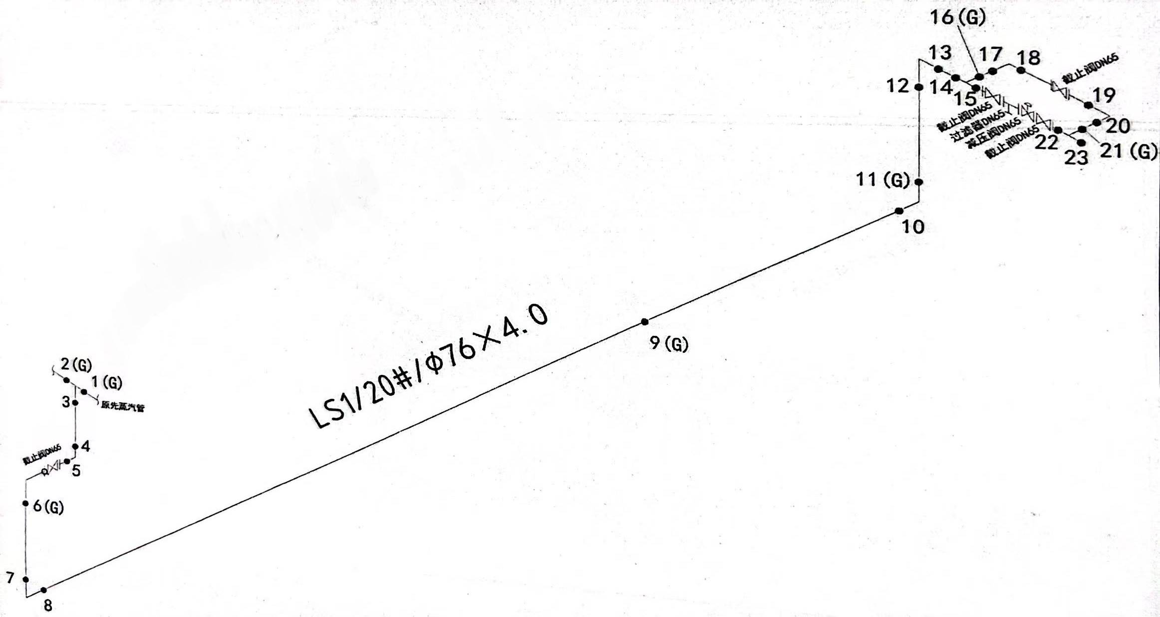
附件五：（2）管线图：
